**תרגיל גרפים 1**

1. עבור הגרף הבא, הראה את תוצאות ההרצה של:
   1. חיפוש לעומק DFS - הראה את סדר סריקת הצמתים (לכל צומת זמן גילוי) ואת המחסנית בכל שלב
   2. חיפוש לרוחב BFS – הראה את סדר סריקת הצמתים (לכל צומת זמן גילוי) ואת התור בכל שלב

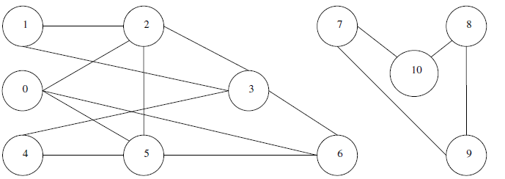

1. עבור הגרף הבא, מצא רכיבים קשירים היטב
   1. **הראה את תוצאת DFS על הגרף עם זמני סיום**
   2. **הראה את הגרף המשוחלף GT**
   3. **הראה את תוצאת DFS על הגרף המשוחלף לפני זמני הסיום**
   4. **הראה רכיבים קשירים היטב**

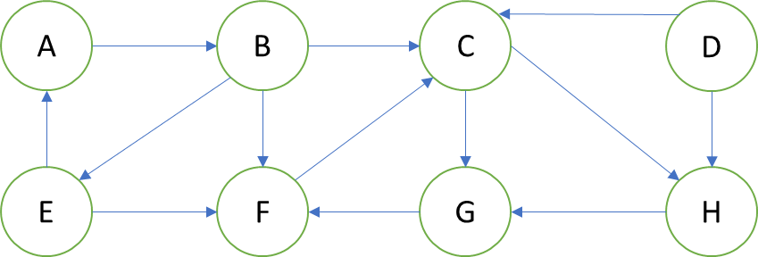



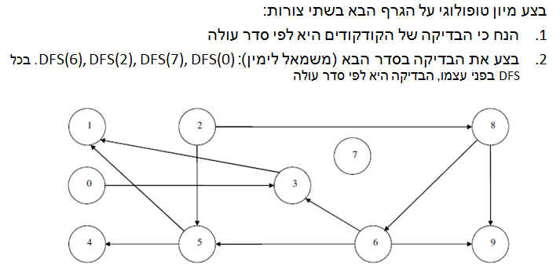



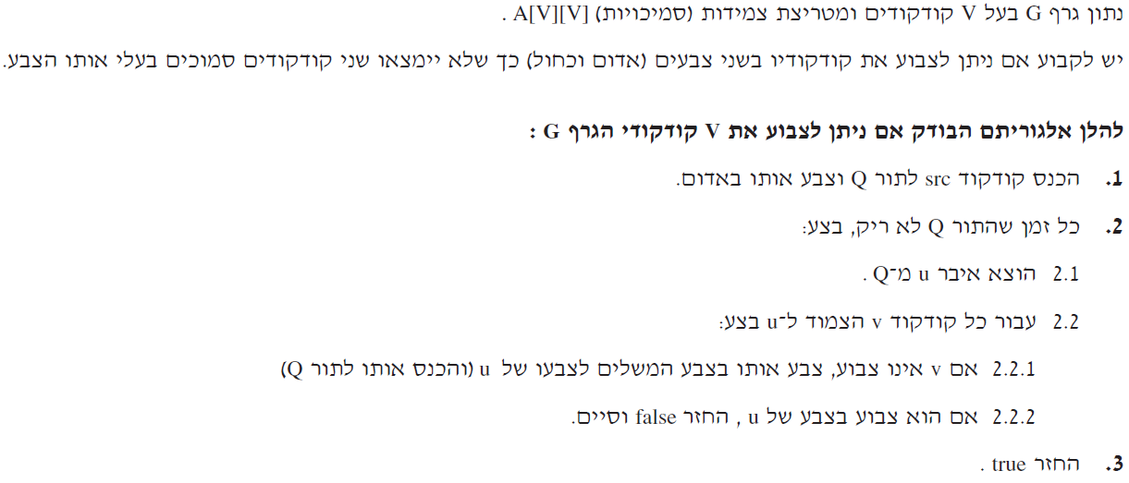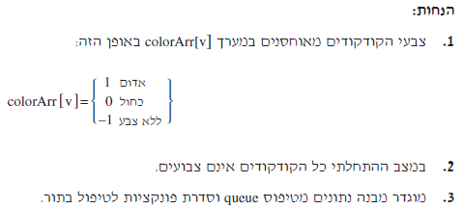

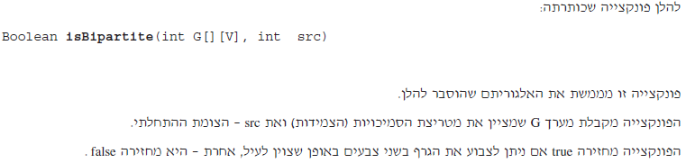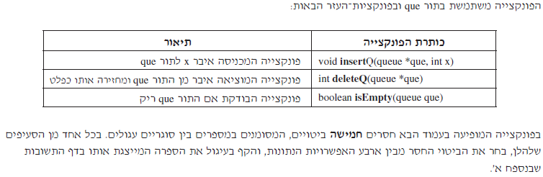

השלם את הביטויים החסרים בפונקציה

